SỞ GD & ĐT  Mã đề: 303  TỈNH VĨNH PHÚC  (Đề thi có 40 câu / 4 trang) | ĐỀ THI THỬ LẦN 1 THPT QUỐC GIA NĂM 2017  Môn: KHOA HỌC TỰ NHIÊN – HÓA HỌC  Thời gian làm bài: 50 phút, không kể thời gian phát đề

Cho biết nguyên tử khối của các nguyên tố :
H =1; C = 12; N = 14; O = 16; Na = 23; Mg = 24; Al = 27; S =32; Cl = 35,5; K = 39; Ca = 40; Cr = 52;
Fe = 56; Cu = 64; Zn = 65; Ag = 108; Ba=137.

Câu 1: Khi thủy phân hợp chất hữu cơ X (không có phản ứng tráng bạc) trong môi trường axit rồi trung hòa axit thì dung dịch thu được có phản ứng tráng bạc. X là:
A. Anđehit axetic B. Ancol etylic C. Saccarozơ D. Glixerol
Câu 2: Cho kim loại Ba dư vào dung dịch Al₂(SO₄)₃, thu được sản phẩm có:
A. Một chất khí và hai chất kết tủa. B. Một chất khí và không chất kết tủa.
C. Một chất khí và một chất kết tủa. D. Hỗn hợp hai chất khí.
Câu 3: Để tạo thành thủy tinh hữu cơ (plexiglat), người ta tiến hành trùng hợp:
A. CH₃-COO-C(CH₃)=CH₂ B. CH₂=CH-CH=CH₂
C. CH₃-COO-CH=CH₂ D. CH₂=C(CH₃)-COOCH₃
Câu 4: Hiệu suất của quá trình điều chế anilin (C₆H₅NH₂) từ benzen (C₆H₆) đạt 30%. Khối lượng anilin thu được khi điều chế từ 156 gam benzen là:
A. 186,0 gam B. 111,6 gam C. 55,8 gam D. 93,0 gam
Câu 5: Phát biểu nào sau đây đúng ?
A. Các amino axit là chất rắn ở điều kiện thường.
B. Các amin ở điều kiện thường là chất khí hoặc chất lỏng.
C. Các protein đều dêc tan trong nước.
D. Các amin không độc.
Câu 6: Để phân biệt các dung dịch: CaCl₂, HCl, Ca(OH)₂ dùng dung dịch ?
A. NaNO₃ B. NaOH C. NaHCO₃ D. NaCl
Câu 7: Đun nóng tristearin trong dung dịch NaOH thu được glixerol và ?
A.C₁₇H₃₅COONa B. C₁₇H₃₃COONa C. C₁₅H₃₁COONa D. C₁₇H₃₁COONa
Câu 8: Nhúng một thanh sắt (dư) vào 100ml dung dịch CuSO₄ x mol/l. Sau khi các phản ứng xảy ra hoàn toàn thấy khối lượng thanh sắt tăng 0,4 gam. Biết tất cả Cu sinh ra đều bám vào thanh sắt. Giá trị của x là:
A. 0,05 B. 0,5 C. 0,625 D. 0,0625
Câu 9: Đồng phân của glucozơ là:
A. Xenlulozơ B. Fructozơ C. Saccarozơ D. Sobitol
Câu 10: Chất nào dưới đây là etyl axetat ?
A. CH₃COOCH₂CH₃ B. CH₃COOH
C. CH₃COOCH₃ D. CH₃CH₂COOCH₃
Câu 11: Đun nóng 5,18 gam metyl axetat với 100ml dung dich NaOH 1M đến phản ứng hoàn toàn. Cô cạn dung dịch sau phản ứng, thu được m gam chất rắn khan. Giá trị của m là:
A. 8,20 B. 6,94 C. 5,74 D. 6,28
Câu 12: Chất nào sau đây còn được gọi là đường mật ong ?
A. Saccarozơ B. Fructozơ C. Glucozơ D. Amilopectin
Câu 13: Lên men hoàn toàn a gam glucozơ, thu được C₂H₅OH và CO₂. Hấp thụ hết CO₂ sinh ra vào dung dịch nước vôi trong dư, thu được 15 gam kết tủa. Giá trị của a là:
A. 30,6 B. 27,0 C. 15,3 D. 13,5
Câu 14: Một phân tử polieilen có khối lượng phân tử bằng 56000u. Hệ số polime hóa của phân tử polietylen này là:
A. 20000 B. 2000 C. 1500 D. 15000
Câu 15: Polime có cấu trúc mạng lưới không gian là:
A. Polietilen B. Poli(vinyl clorua) C. Amilopectin D. Nhựa bakelit
Câu 16: Cho dãy các dung dịch sau: C₆H₅NH₂, NH₂CH₂COOH, HOOC[CH₂]₂CH(NH₂)COOH C₂H₅NH₂, NH₂[CH₂]₂CH(NH₂)COOH. Số dung dịch trong dãy làm đổi màu quỳ tím ?
A. 4 B. 5 C. 2 D. 3
Câu 17: Cho các chất sau: CH₃COOCH₃, HCOOCH₃, HCOOC₆H₅, CH₃COOC₂H₅. Chất có nhiệt độ sôi thấp nhất là:
A. HCOOC₆H₅ B. CH₃COOC₂H₅ C. HCOOCH₃ D. CH₃COOCH₃
Câu 18: Khẳng định nào sau đây đúng ?
A. Đun nóng tinh bột với dung dịch axit thì xảy ra phản ứng khâu mạch polime.
B. Trùng hợp axit ω-amino caproic thu được nilon-6.
C. Polietilen là polime trùng ngưng.
D. Cao su buna có phản ứng cộng.
Câu 19: Dãy nào sau đây chỉ gồm các chất vừa tác dụng được với dung dịch HCl, vừa tác dụng được với dung dịch AgNO₃ ?
A. Fe, Ni, Sn B. Zn, Cu, Mg C. Hg, Na, Ca D. Al, Fe, CuO
Câu 20: Phát biểu nào sau đây đúng ?
A. Phản ứng giữa ancol với axit cacboxylic được gọi là phản ứng xà phòng hóa.
B. Phản ứng xà phòng hóa là phản ứng thuận nghịch.
C. Trong công thức của este RCOOR’, R có thể là nguyên tử H hoặc gốc hidrocacbon.
D. Phản ứng este hóa là phản ứng một chiều.
Câu 21: Nhận xét nào sau đây đúng ?
A. Đa số các polime dễ hòa tan trong các dung môi thông thường.
B. Đa số các polime không có nhiệt độ nóng chảy xác định.
C. Các polime đều bền vững dưới tác động của axit, bazơ.
D. Các polime dễ bay hơi.
Câu 22: Trong các chất dưới đây, chất nào là amin bậc hai ?
A. H₂N(CH₂)₆NH₂ B. CH₃NHCH₃
C. C₆H₅NH₂ D. CH₃CH(CH₃)NH₂
Câu 23: Một tripeptit X mạch hở được cấu tạo từ 3 amino axit là glyxin, alanin, valin. Số công thức cấu tạo của X là:
A. 6 B. 3 C. 4 D. 8
Câu 24: Cacbohidrat nào sau đây được dùng làm nguyên liệu sản xuất tơ visco ?
A. Saccarozơ B. Tinh bột C. Glucozơ D. Xenlulozơ
Câu 25: Hòa tan hoàn toàn 21,5 gam hỗn hợp X gồm Al, Zn, FeO, Cu(NO₃)₂ cần dùng hết 430 ml dung dịch H₂SO₄ 1M thu được hỗn hợp khí Y (đktc) gồm 0,06 mol NO và 0,13 mol H₂, đồng thời thu được dung dịch Z chỉ chứa các muối sunfat trung hòa. Cô cạn dung dịch Z thu được 56,9 gam muối khan. Thành phần phần trăm của Al trong hỗn hợp X có giá trị gần nhất là:
A. 25,5% B. 18,5% C. 20,5% D. 22,5%
Câu 26: Hòa tan m (g) hỗn hợp X gồm Al và Na có tỉ lệ mol 1:2 vào nước dư thu được 4,48 (l) khí (đktc). Gíá trị của m là:
A. 7,3 B. 5,84 C. 6,15 D. 3,65
Câu 27 : Cho sơ đồ chuyển hóa sau :
(1) C₄H₆O₂ (M) + NaOH 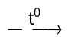 (A) + (B)
(2) (B) + AgNO₃ + NH₃ +H₂O (F)↓ + Ag + NH₄NO₃
(3) (F) + NaOH (A)↑ + NH₃ + H₂O
Chất M là:
A. HCOO(CH₂)=CH₂ B. CH₃COOCH=CH₂ C. HCOOCH=CHCH₃ D. CH₂=CHCOOCH₃
Câu 28: Cho 2 hợp chất hữu cơ X, Y có cùng công thức phân tử là C₃H₇NO₂ . Khi phản ứng với dung dịch NaOH, X tạo ra H₂NCH₂COONa và chất hữu cơ Z, còn Y tạo ra CH₂=CHCOONa và khí T. Các chất Z và T lần lượt là:
A. CH₃OH và NH₃ B. CH₃OH và CH₃NH₂
C. CH₃NH₂ và NH₃ D. C₂H₃OH và N₂
Câu 29: Chất hữu cơ X có công thức phân tử C₃H₉O₂N. Cho 9,1 gam X tác dụng với dung dịch NaOH vừa đủ. Cô cạn dung dịch sau phản ứng thu được 6,8 gam chất rắn khan. Số công thức cấu tạo của X phù hợp với tính chất trên là:
A. 1 B. 2 C. 3 D. 4
Câu 30: Tiến hành các thí nghiệm sau:
(a) Cho Cu dư vào dung dịch Fe(NO₃)₃.
(b) Sục khí CO₂ dư vào dung dịch NaOH.
(c) Cho Na₂CO₃ dư vào dung dịch Ca(HCO₃)₂.
(d) Cho bột Fe vào dung dịch FeCl₃ dư.
Số thí nghiệm cuối cùng còn lại dung dịch chưa 1 muối tan là:
A. 2 B. 1 C. 4 D. 3
Câu 31: Đốt cháy hoàn toàn 1 lượng hỗn hợp 2 este. Dẫn sản phẩm cháy lần lượt qua bình (1) đựng P₂O₅ dư và bình (2) đựng dung dịch Ca(OH)₂ dư, thấy khối lượng bình (1) tăng 6,21 gam, còn bình (2) thi được 34,5 gam kết tủa. Các este trên thuộc loại este nào sau đây ?
A. Este no, đơn chức, mạch hở B. Este không no
C. Este thơm D. Este đa chức
Câu 32: Đốt cháy hoàn toàn m gam hỗn hợp X gồm 2 este đồng phân cần dùng 4,704 lít khí O₂ , thu được 4,032 lít CO₂ và 3,24 gam H₂O. Nếu cho m gam X tác dụng hết với 110 ml dung dịch KOH 1M. Cô cạn dung dịch sau phả ứng thì thu được 7,98 gam chất rắn khan, trong đó có a mol muốn Y và b mol muối Z (M_{Y} > M_{Z} ). Các thể tích khí đều đo ở điều kiện chuẩn. Tỉ lệ a : b là:
A. 2 : 3 B. 3 : 2 C. 2 : 1 D. 1 : 5
Câu 33: Thủy phân m gam hôn hợp X gồm 1 tetrapeptit A và 1 pentapeptit B (A và B đều hở chứa đồng thời Glyxin và Alanin trong phân tử) bằng 1 lượng dung dịch NaOH vừa đủ. Cô cạn dung dịch sản phẩm cho (m+ 15,8) gam hỗn hợp muối. Đốt cháy toàn bộ lượng muối sinh ra bằng 1 lượng oxi vừa đủ , thu được Na₂CO₃ và hỗn hợp hơi Y gồm CO₂ , H₂O và N₂. Dần Y đi qua bình đựng dung dịch NaOH đặc dư, thấy khối lượng thấy khối lượng bình tăng thêm 56,04 gam so với ban đầu và có 4,928 lít khí duy nhất (đktc) thoát ra khỏi bình. Xem như N₂ không bị nước hấp thụ , các phản ứng xảy ra hoàn toàn. Thành phần phần trăm khối lượng của B trong hỗn hợp X là:
A.35,37% B. 58,92% C. 46,94% D. 50,92%
Câu 34: Brađikinin có tác dụng làm giảm huyết áp, đó là một nonapeptit có công thức là:
Arg-Pro-Pro-Gly-Phe-Ser-Pro-Phe-Arg
Khi thuỷ phân không hoàn toàn peptit này, thu được bao nhiêu tripeptit mà trong thành phần có phenyl alanin (Phe) ?
A. 4 B. 3 C. 6 D. 5
Câu 35: Hỗn hợp X gồm metyl fomat, anđehit acrylic và metyl acrylat. Đốt cháy hoàn toàn m gam X rồi hấp thụ hết sản phẩm cháy vào dung dịch Ca(OH)₂ dư, thu được 9 gam kết tủa và khối lượng dung dịch giảm 3,78 gam. Giá trị của m là :
A. 1,95 B. 1,54 C. 1,22 D. 2,02
Câu 36: Poli(vinyl clorua) được điều chế từ khí thiên nhiên (chứa 95% metan về thể tích) theo sơ đồ chuyển hoá và hiệu suất (H) như sau :
Metan 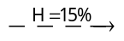 Axetilen 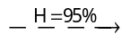Vinyl clorua 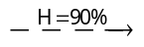Poli(vinyl clorua).
Thể tích khí thiên nhiên (đktc) cần để điều chế được 1 tấn PVC là :
A. 5589,08 m³ B. 1470,81 m³ C. 5883,25 m³ D. 3883,24 m³
Câu 37: Cho hỗn hợp X gồm hai chất hữu cơ, no đơn chức, mạch hở (chứa C, H, O) tác dụng vừa đủ với 20ml dung dịch NaOH 2M thu được một muối và một ancol. Đun nóng lượng ancol thu được với axit H₂SO₄ đặc ở 170°C thu được 0,015 mol anken (là chất khí ở điều kiện thường). Nếu đốt cháy lượng X như trên rồi cho sản phẩm qua bình đựng CaO dư thì khối lượng bình tăng 7,75 gam. Biết các phản ứng xảy ra hoàn toàn. Phát biểu nào sau đây đúng ?
A. Khối lượng của chất có phân tử khối lớn hơn trong X là 2,55 gam.
B. Tổng phân tử khối của hai chất trong X là 164.
C. Thành phần phần trăm khối lượng các chất trong X là 49,5% và 50,5%.
D. Một chất trong X có 3 công thức cấu tạo phù hợp với điều kiện bài toán.
Câu 38: Sục 13,44 lít CO₂ (đktc) vào 200 ml dung dịch X gồm Ba(OH)₂ 1,5M và NaOH 1M. Sau phản ứng thu được dung dịch Y. Cho dung dịch Y tác dụng với 200 ml dung dịch hỗn hợp BaCl₂ 1,2M và KOH 1,5M thu được m gam kết tủa. Giá trị của m là:
A. 66,98 B. 39,4 C. 47,28 D. 59,1
Câu 39: Cho các phát biểu sua :
(a) Hidro hoá hoàn toàn glucozơ tạo ra axit gluconic
(b) Phản ứng thuỷ phân xenlulozơ xảy ra được trong dạ dày của động vật ăn cỏ.
(c) Xenlulozơ trinitrat là nguyên liệu để sản xuất tơ nhân tạo.
(d) Saccarozơ bị hoá đen trong H₂SO₄ đặc.
(e) Trong công nghiệp dược phẩm, saccarozơ được dùng để pha chế thuốc.
Trong các phát biêu trên, số phát biểu đúng là:
A. 3 B. 2 C. 4 D. 5
Câu 40: Chất X có công thức phân tử C₂H₇O₃N. Khi cho X tác dụng với dung dịch HCl hoặc dung dịch NaOH đun nóng nhẹ đều thấy khí thoát ra. Lấy 0,1 mol X cho vào dung dịch chứa 0,25 mol KOH. Sau phản ứng cô cạn dung dịch được chất rắn Y, nung nóng Y đến khối lượng không đổi được m gam chất rắn. Giá trị của m là:
A. 16,6 B. 18,85 C. 17,25 D. 16,9

----------HẾT----------

PHÂN TÍCH – HƯỚNG DẪN GIẢI CHI TIẾT
ĐỀ THI THỬ LẦN 1 SỞ GD & ĐT TÌNH VĨNH PHÚC – MÃ 303

Câu 1: Chọn C.
- Thủy phân saccarozơ:
C₁₂H₂₂O₁₁ 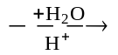 C₆H₁₂O₆ (glucozơ) + C₆H₁₂O₆ (fructozơ)
- Phản ứng tráng bạc của sản phẩm:
C₆H₁₂O₆ + 2[Ag(NH₃)₂]OH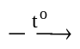 CH₂OH[CHOH]₄COONH₄ + 2Ag + 3NH₃ + H₂O
Câu 2: Chọn C.
- Thứ tự phản ứng xảy ra như sau:
Ba + 2H₂O 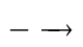 Ba(OH)₂ + H₂↑ (1)
Ba(OH)₂ + Al₂(SO₄)₃ Al(OH)_{3↓ trắng keo} + BaSO_{4↓ trắng} (2)
2Al(OH)₃ + Ba(OH)₂ Ba(AlO₂)₂ + 4H₂O (3)
- Hay có thể viết gọn lại:
Vậy sản phẩm thu được có một chất khí (H₂) và một chất kết tủa (BaSO₄).
Câu 3: Chọn D.
- Phương trình phản ứng:
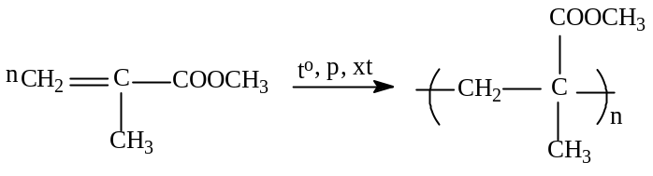
Câu 4: Chọn C.
- Quá trình phản ứng: 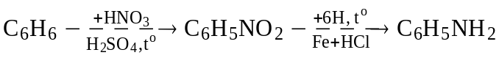 , H = 30%
- Ta có:
Câu 5: Chọn A.
A. Đúng, Các amino axit đều là chất rắn ở điều kiện thường.
B. Sai, Chỉ có -metyl, -đimetyl, -trimetyl và etyl amin là chất khí ở điều kiện thường.
C. Sai, Chỉ có các dạng protein hình cầu tan tốt trong nước, còn protein dạng sợi thì hoàn toàn không tan trong nước.
D. Sai, Hầu hết các amin đều độc.
Câu 6: Chọn C.
 | CaCl₂ | HCl | Ca(OH)₂
A. NaNO₃ | Không phản ứng | Không phản ứng | Không phản ứng
B. NaOH | Không phản ứng | Không hiện tượng | Không phản ứng
C. NaHCO₃ | Không phản ứng | Thoát khí không màu | Kết tủa trắng
D. NaCl | Không phản ứng | Không phản ứng | Không phản ứng
Câu 7: Chọn A.
- Phản ứng: (CH₃[CH₂]₁₆COO)₃C₃H₅ + 3NaOH 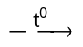 3CH₃[CH₂]₁₆COONa + C₃H₅(OH)₃
Tristearin Natri sterat (X) Glixerol
Câu 8: Chọn B.
Câu 9: Chọn B.
Câu 10: Chọn A.
Câu 11: Chọn B.
- Phản ứng: 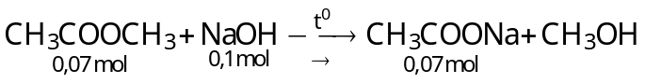
Câu 12: Chọn B.
- Saccarozơ hay còn gọi là đường mía, đường thốt nốt.
- Fructozơ là thành phần chính của mật ong (fructozơ có độ ngọt lớn nhất trong các loại cacbohidrat).
- Glucozơ hay còn gọi là đường nho, đường trái cây.
- Amilopectin là một đoạn mạch của tinh bôt.
Câu 13: Chọn D.
- Ta có:
Câu 14: Chọn B.
- Ta có: 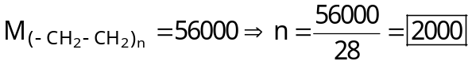
Câu 15: Chọn D.
- Các polime mạch phân nhánh thường gặp là amilopectin và glicozen.
- Các polime mạch không gian thường gặp là cao su lưu hóa và nhựa rezit (nhựa bakelit).
- Các polime mạch không phân nhánh thường gặp là còn lại.
Câu 16: Chọn D.
- Các amin có tính bazơ nên có khả năng làm đổi màu quỳ tím chuyển thành màu xanh trừ anilin (và đồng đẳng của nó) không làm đổi màu quỳ tím do có tính bazơ yếu.
- Đối với các amino axit có dạng (H₂N)_{x}-R-(COOH)_{y} thì :
+ Nếu x > y : quỳ tím chuyển sang màu xanh
+ Nếu x = y : quỳ tím không đổi màu.
+ Nếu x < y : quỳ tím chuyển sang màu đỏ.
Vậy có 3 dung dịch làm đổi màu quỳ tím là:
Dung dịch | HOOC[CH₂]₂CH(NH₂)COOH | C₂H₅NH₂ | NH₂[CH₂]₂CH(NH₂)COOH
Màu quỳ tím | Đỏ | Xanh | Xanh
Câu 17: Chọn C.
• Các yếu tố ảnh hưởng đến nhiệt độ sôi:
- Phân tử khối: nếu như không xét đến những yếu tố khác, chất phân tử khối càng lớn thì nhiệt độ sôi càng cao.
- Liên kết Hiđro: nếu hai chất có phân tử khối xấp xỉ nhau thì chất nào có liên kết hiđro sẽ có nhiệt độ sôi cao hơn.
- Cấu tạo phân tử: nếu mạch càng phân nhánh thì nhiệt độ sôi càng thấp.
• Dãy sắp xếp nhiệt độ sôi giảm dần của các hợp chất có nhóm chức khác nhau và phân tử khối xấp xỉ nhau:
Axit > ancol > amin > este > xeton > anđehit > dẫn xuất halogen > ete > C_{x}H_{y}
Vậy chất có nhiệt độ sôi thấp nhất là HCOOCH₃.
Câu 18: Chọn D.
A. Sai, Đun nóng tinh bột với dung dịch axit thì xảy ra phản ứng cắt mạch polime .
B. Sai, Trùng hợp axit ε-aminocaproic thu được nilon-6.
C. Sai, Polietilen là polime được điều chế từ phản ứng trùng hợp.
D. Đúng, Trong phân tử cao su buna: 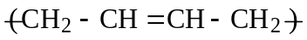 còn liên kết đôi C = C, nên có thể tham gia phản ứng cộng.
Câu 19: Chọn A.
- Các kim loại đứng trước cặp H⁺/H₂ có thể tác dụng được với HCl.
- Các kim loại đứng trước cặp Ag⁺/Ag có thể tác dụng được với AgNO₃.
Vậy các kim loại vừa tác dụng được với dung dịch HCl, vừa tác dụng được với dung dịch AgNO₃ là Mg, Zn, Al, Fe, Ni và Sn.
Câu 20: Chọn D.
A. Sai, Phản ứng giữa ancol với axit cacboxylic được gọi là phản ứng este hóa.
B. Sai, Phản ứng xà phòng hóa là phản ứng một chiều.
C. Đúng.
D. Sai, Phản ứng este hóa là phản ứng thuận nghịch.
Câu 21: Chọn B.
A. Sai, Đa số các polime không tan trong các dung môi thông thường.
B. Đúng, Hầu hết các polime không có nhiệt độ nóng chảy xác định, nóng chảy ở nhiệt độ khá rộng.
C. Sai, Lấy ví dụ như:
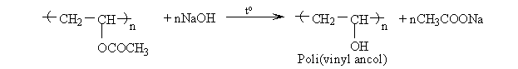
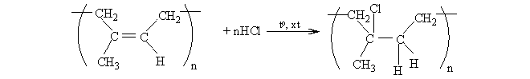
D. Sai, Các polime không bay hơi.
Câu 22: Chọn B.
- Bậc của amin được tính bằng số nguyên tử H trong phân tử aminoac bị thay thế bởi gốc hidrocacbon do vậy chỉ có CH₃NHCH₃ là amin bậc 2.
Câu 23: Chọn A.
- Có 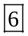 công thức cấu tạo là:
Gly–Ala–Val, Gly–Val–Ala, Ala–Gly–Val, Ala–Val–Gly, Val–Gly–Ala, Val–Ala–Gly.
Câu 24: Chọn D.
- Tơ visco được tạo thành từ phản ứng giữa xenlulozơ với CS₂ và NaOH tạo thành một dung dịch nhớt gọi là visco. Bơm dung dịch này qua những lỗ rất nhỏ rồi ngâm trong dung dịch H₂SO₄ tạo thành tơ visco.
Câu 25: Chọn C.
- Khi cho 21,5 gam X tác dụng với 0,43 mol H₂SO₄ thì :
- Ta có 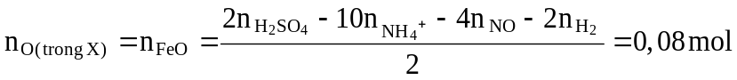
- Xét hỗn hợp X ta có: 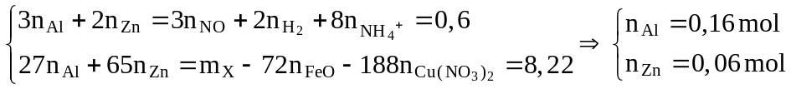
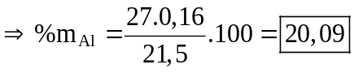
Câu 26: Chọn B.
Câu 27: Chọn B.
- Các phản ứng xảy ra:
(1) CH₃COOCH=CH₂ (M) + NaOH CH₃COONa (A) + CH₃CHO (B)
(2) CH₃CHO (B) + AgNO₃ + NH₃ CH₃COONH₄ (F) + Ag↓ + NH₄NO₃
(3) CH₃COONH₄ (F) + NaOH CH₃COONa (A) + NH₃ + H₂O
Câu 28: Chọn A.
- X và Y lần lượt là NH₂CH₂COOCH₃ và CH₂ = CH – COONH₄.
Câu 29: Chọn B.
- X có 2 đồng phân cấu tạo là HCOONH₃C₂H₅ và HCOONH(CH₃)₂.
Câu 30: Chọn A.
(a) Cu_{(dư)} + 2Fe(NO₃)₃ Cu(NO₃)₂ + 2Fe(NO₃)₂
(b) CO_{2 (dư)} + NaOH NaHCO₃
(c) Na₂CO_{3 (dư)} + Ca(HCO₃)₂ CaCO₃ + 2NaHCO₃ (ngoài ra còn Na₂CO₃ dư)
(d) Fe _{dư} + 2FeCl₃ 3FeCl₂
Vậy có 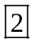 thí nghiệm dung dịch thu được chỉ chứa 1 muối tan là (b), (d).
Câu 31: Chọn A.
- Đốt cháy hỗn hợp este thì:
- Nhận thấy rằng 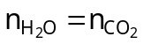, nên trong X chỉ chứa các este no, đơn chức, mạch hở.
Câu 32: Chọn D.
- Khi đốt cháy m gam X ta nhận thấy 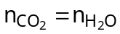⇒ X chứa 2 este no, đơn chức mạch hở.
- Khi cho m gam X trên tác dụng với 0,11 mol KOH thì :
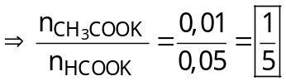
Câu 33 : Chọn C.
- Quy đổi hỗn hợp X thành C₂H₃ON (a mol), -CH₂ (b mol) và H₂O (c mol).
- Khi cho X tác dụng với dung dịch NaOH thì được hỗn hợp quy đổi gồm C₂H₄ONNa (a mol) và CH₂ (b mol). Xét quá trình đốt cháy hỗn hợp muối ta có hệ sau:
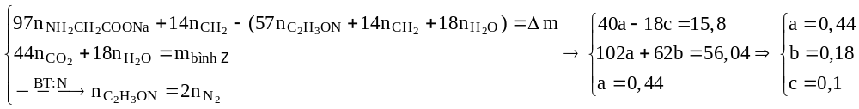
- Ta có:
- Xét hỗn hợp X ta có : 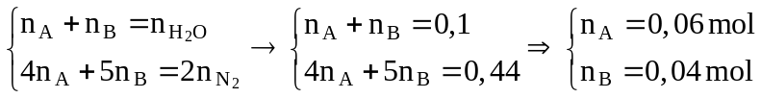
- Gọi peptit A và B lần lượt là 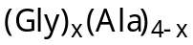 và 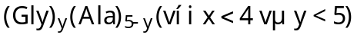.
Câu 34: Chọn D.
- Khi thuỷ phân không hoàn toàn peptit trên thì thu được 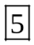 tripeptit mà trong thành phần có phenylalanin (Phe) là: Pro-Gly-Phe, Gly-Phe-Ser, Phe-Ser-Pro, Ser-Pro-Phe và Pro-Phe-Arg.
Câu 35: Chọn D.
- Vì dùng 1 lượng dư Ca(OH)₂ nên 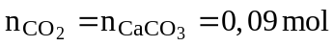
với
- Xét hỗn hợp các chất trong X: HCOOCH₃ (k=1); CH₂=CH-CHO (k=2) và CH₂=CH-COOCH₃ (k=2)
- Để 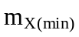 thì 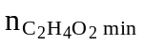 khi và chỉ khi: 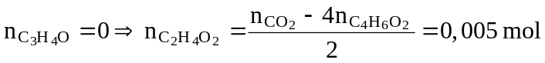
(thỏa mãn với đáp án của đề).
- Lưu ý : Nếu ta cho 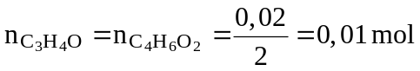 thì lúc này ta sẽ giải ra được chính xác đáp án của đề bài cho.
Câu 36: Chọn C.
- Ta có : 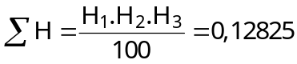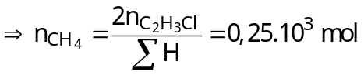
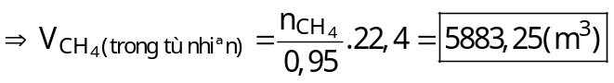
Câu 37: Chọn C.
- Khi đốt cháy X có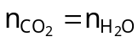
- Xét quá trình X tác dụng với NaOH :
+ Nhận thấy rằng, 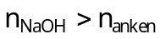, trong trong X chứa 1 este và 1 axit. Khi dehirat hóa ancol thì :
→
- Gọi C_{A} và C_{B} lần lượt là số nguyên tử C của este A và axit B (với C_{A} ≥ 3, C_{B} ≥ 1)
Vậy 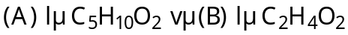
A. Sai, Độ chênh lệch khối lượng giữa A và B là: 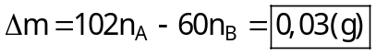
B. Sai, Tổng khối lượng phân tử khối của A và B là 162.
C. Đúng, 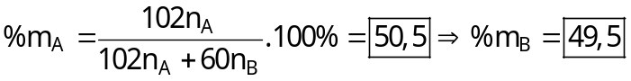
D. Sai, Este A có 7 đồng phân tương ứng là: CH₃COO-C₃H₇ (2 đồng phân) ; HCOO-C₄H₉ (4 đồng phân) ; C₂H₅COOC₂H₅ (1 đồng phân) và axit B chỉ có 1 đồng phân là CH₃COOH.
Câu 38: Chọn D.
- Khi cho 0,6 mol CO₂ tác dụng với dung dịch X gồm 0,3 mol Ba(OH)₂ và 0,2 mol NaOH:
Vì
- Khi cho dung dịch Y tác dụng với dung dịch chứa 0,24 mol BaCl₂ và 0,3 mol KOH thì:
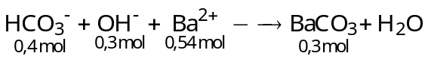
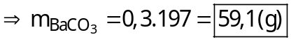
Câu 39: Chọn A.
(a) Sai, Hidro hóa glucozơ thu được soritol:
HOCH₂[CHOH]₄CHO + H₂ 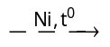 HOCH₂[CHOH]₄CH₂OH
(b) Đúng, Trong dạ dày của các động vật nhai lại như trâu, bò… có chứa enzim xenlulaza có thể làm thủy phân xenlulozơ.
(c) Sai, Xenlulozơ trinitrat là chất dễ cháy và nổ mạnh được dùng để làm thuốc súng.
(d) Đúng, Do H₂SO₄ đặc có tính háo nước nên khi cho H₂SO₄ vào đường saccarozơ thì :
C₁₂(H₂O)₁₁ + H₂SO_{4(đặc)} C_{(đen)} + H₂SO₄.11H₂O
(e) Đúng, Trong công nghiệp dược phẩm, saccarozơ được dùng để pha chế thuốc.
Vậy có 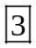 phát biểu đúng là (b), (d) và (e)
Câu 40: Chọn A.
- Phương trình phản ứng : 